
Průvodce programem Writer 6.4

Kapitola 9
Styly

Autorská práva
Tento dokument je duševním vlastnictvím dokumentačního týmu LibreOffice Copyright ©2020. Přispěvatelé jsou uvedeni níže. Dokument je možné šířit nebo upravovat za podmínek licence GNU General Public License (http://www.gnu.org/licenses/gpl.html) verze 3 nebo novější nebo za podmínek Commons Attribution License (http://creativecommons.org/licenses/by/4.0/) verze 4.0 nebo novější.
Všechny ochranné známky uvedené v této příručce patří jejich vlastníkům.

Přispěvatelé

Pro toto vydání
Jean Hollis Weber | Kees Kriek

Pro předchozí vydání
John A. Smith | Jean Hollis Weber | Leo Moons
Ron Faile Jr. | Bruce Byfield | Gillian Pollack

Zpětná vazba
Připomínky a náměty k tomuto dokumentu posílejte v angličtině dokumentačnímu týmu na adresu: documentation@global.libreoffice.org.
- Poznámka
Vše, co do e-mailové konference pošlete, včetně e-mailové adresy a dalších osobních informací uvedených ve zprávě, bude veřejně viditelné bez možnosti smazání.

Datum vydání a verze programu
Publikováno v červenci 2020. Kniha je určena pro LibreOffice 6.4.

Poznámka pro uživatele systému macOS
Některé klávesové zkratky a položky nabídek jsou v systému macOS jiné než v systémech Windows a Linux. V následující tabulce jsou uvedeny nejdůležitější rozdíly, které se týkají informací v této knize. Podrobnější seznam se nachází v nápovědě aplikace.
Windows nebo Linux | Ekvivalent pro macOS | Akce
Nástroje > Možnosti…  výběr nabídky | LibreOffice > Předvolby | Otevřou se možnosti nastavení.
Klepnutí pravým tlačítkem | Control + klik a/nebo kliknutí pravým tlačítkem v závislosti na nastavení počítače | Otevře se místní nabídka.
Ctrl (Control) | ⌘ (Command) | Používá se také s dalšími klávesami.
F11 | ⌘ + t | Otevře se postranní lišta Styly.

Obsah
Autorská práva 2
Přispěvatelé 2
Pro toto vydání 2
Pro předchozí vydání 2
Zpětná vazba 2
Datum vydání a verze programu 2
Poznámka pro uživatele systému macOS 2
Úvod 5
Tvoříme vlastní (nové) styly 5
Dialogové okno Styl 5
Karta Organizátor 5
Dědění stylu 6
Příklad: změna vlastností rodičovského stylu 7
Styly odstavce 7
Karta Odsazení a rozestupy 7
Karta Zarovnání 9
Volby na kartě Tok textu pro styly odstavce: 9
Volby na kartě Písmo pro styly odstavce 11
Zadání relativní velikosti písma 11
Výběr jazyka pro styl odstavce 11
Možnosti umístění textu 12
Příklad: otočení textu ve stylu odstavce 13
Možnosti rozestupů 13
Nastavení zarážek tabulátoru 14
Karta Osnova a číslování 14
Iniciály 15
Pozadí (oblast), zvýraznění a průhlednost 15
Karta Ohraničení 16
Podmíněné styly odstavce 16
Styly znaku 18
Tvoříme nový styl znaku 18
Styl rámce 18
Jak fungují styly rámce 19
Plánování stylů 19
Tvoříme nový styl rámce 20
Styly stránky 20
Vytváříme nový styl stránky 20
Karta Organizátor 20
Obecná nastavení stylu stránky 20
Karty Oblast a Ohraničení 22
Karty Záhlaví a Zápatí 22
Karta Sloupce 22
Karta Poznámky pod čarou 22
Styly seznamů 22
Tvoříme nový styl seznamu 23
Karty Odrážky, Styl číslování a Obrázek 23
Karta Osnova 23
Karta Umístění 23
Karta Přizpůsobit 24
Příklad: vytvoření jednoduchého stylu seznamu 26
Vytvoření číslovaného seznamu skladeb na CD 26
Použití vytvořeného stylu seznamu 26

Úvod
Kapitola 8, Úvod do stylů, popisuje základy užívání, aplikace a správy stylů. Tato kapitola obsahuje podrobnější popis tvorby nebo úpravy některých stylů pomocí mnoha možností dostupných na různých kartách dialogu Styl. Vysvětluje, jaký vliv mají tyto možnosti na vzhled stylu a jak je efektivně používat.
Dialogy stylů různých objektů sdílejí mnoho stejných karet s dialogy, které se otevírají při ručním formátování, takže tato kapitola nám může být nápomocná i při něm (my je ale nepotřebujeme, protože používáme styly).

Tvoříme vlastní (nové) styly
LibreOffice obsahuje předdefinované styly, ke kterým můžeme přidat styly vlastní (uživatelem definované). Kapitola 8 popisuje tři způsoby vytvoření nového stylu: přetažením výběru, funkcí Nový styl z výběru na kartě Styly postranní lišty a pomocí dialogu Styl.
První dva způsoby jsou praktické, protože ještě před vytvořením nového stylu vidíme efekty, které daný styl vytváří. Pro úplné ovládnutí stylu (a jeho vztahu k jiným stylům) je samozřejmě potřebné pracovat s dialogem Styl, což popisujeme v této kapitole.
- Poznámka
Styly tabulek se tvoří jiným způsobem, je popsán v kapitole 13, Tabulky.

Dialogové okno Styl
V postranní liště přejdeme na kartu Styly. Kliknutím na příslušnou ikonu v horní části karty Styly vybereme kategorii, v níž chceme styl vytvořit.
Pravým tlačítkem klikneme do okna se seznamem stylů a z místní nabídky volíme Nový. Otevře se dialog, jehož obsah závisí na zvolené kategorii stylů. Mnoho jejich karet se shoduje s těmi, které se zobrazují při ručním formátování. Jestliže tedy zvládáme ruční formátování, budeme si vědět rady s většinou voleb, které se na kartách nastavují.
- Tip
Dialogy používané při tvorbě nového stylu a při úpravě existujícího stylu jsou většinou stejné, až na jednu výjimku: podmíněné styly mají dialog odlišný. Viz „Podmíněné styly odstavce” na stránce 17.

Karta Organizátor
Karta Organizátor, viz obrázek 1, je společná všem kategoriím stylů (vyjma stylů tabulek), s malými rozdíly mezi nimi. Proto ji popisujeme pouze jednou.
V závislosti na stylu, který vytváříme, nacházíme na této kartě následující pole:
- Název: nachází se ve všech kategoriích. Pole slouží k pojmenování vytvářeného stylu.
- Automatické aktualizace: pole najdeme jen u stylů odstavců a rámců. Je-li tato možnost vybrána, Writer aplikuje každou ruční úpravu stylu odstavce nebo rámce formátovaného tímto stylem na tento styl.
- Upozornění
Máme-li ve zvyku v dokumentech ručně upravovat styly, určitě tuto volbu nevybíráme. V opačném případě najednou zjistíme, že jedna ruční oprava způsobila nepředpokládanou změnu celých částí dokumentu.
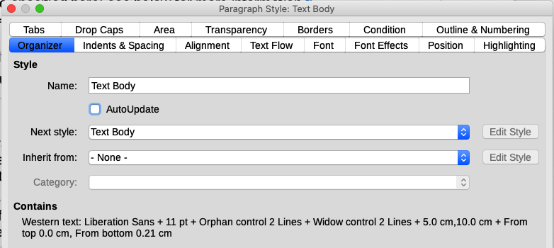Obrázek 1: Karta Organizátor po volbě Nový styl odstavce
- Další styl: k dispozici pouze pro styly odstavce a stránky. Do pole vkládáme styl, který bude přiřazen dalšímu prvku téhož typu. Například po stylu levé stránky obvykle následuje styl pravé stránky, styl první stránky je následován stylem levé stránky, po nadpisu následuje text atd.
- Rodičovský: najdeme u stylu odstavce, znaku a rámce; stanoví umístění stylu v hierarchii stylů. Všechny výchozí vlastnosti nového stylu jsou děděny (kopírovány) ze stylu zde uvedeného; v dalším textu najdeme podrobnosti.
- Kategorie: k dispozici pro všechny styly; přidružuje nový styl k vybrané kategorií stylů. Kategorii předdefinovaných stylů nemůžeme změnit. Nastavení této položky využijeme na kartě Styly při filtrování zobrazovaných stylů.
- Obsahuje: zobrazuje souhrn vlastností stylu.
Dědění stylu  Při vytváření nového stylu odstavce nebo znaku můžeme použít stávající styl jako výchozí bod pro jeho nastavení. V tomto smyslu LibreOffice styly propojuje.  Protože se nastavení stylu dědí, projeví se úprava rodičovského stylu ve všech stylech z něj odvozených. Chceme-li zobrazit propojení stylů, vybereme na kartě Styly pod oknem stylů v rozbalovací nabídce Hierarchicky. Například každý styl nadpisu (Nadpis 1, Nadpis 2, …) zdědil nastavení ze stylu s názvem Nadpis. Tento vztah je znázorněn na obrázku 2. | 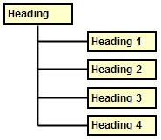  Obrázek 2: Hierarchický pohled na dědění vlastností stylu
Metoda dědění vytváří “rodiny” stylů, v nichž můžeme jejich vlastnosti měnit současně. Když se například rozhodneme, že všechny nadpisy budou zelené (jako v této příručce), stačí změnit barvu písma rodičovského stylu. Avšak změny některého parametru učiněné v rodičovském stylu nepřepíšou hodnoty téhož parametru podřízeného stylu, pokud v něm byly nastaveny samostatně. Když například nastavíme barvu písma stylu Nadpis 2 na zelenou, úprava barvy písma rodičovského stylu Nadpis na červenou nezmění barvu písma stylu Nadpis 2.
Když se podíváme každému stylu na kartu Organizátor, vidíme v části Obsahuje vlastnosti specifické pro tento styl. Pokud chceme nastavení podřízeného stylu vrátit na nastavení stylu rodičovského, klikneme na tlačítko Standardní v dolní řadě tlačítek každého stylu odstavce a znaku.

Příklad: změna vlastností rodičovského stylu
Předpokládejme, že chceme v dokumentu změnit písmo všech úrovní nadpisů.
Otevřeme kartu Styly, vybereme kategorii Styly odstavce, pravým tlačítkem klikneme na Nadpis, z místní nabídky vybereme Upravit a otevřeme dialogové okno Styl odstavce pro úpravu stylu Nadpis.
Přejdeme na kartu Písmo, zvolíme nové písmo a klikneme na OK. Písma všech stylů nadpisů (Nadpis 1 až Nadpis 10) se změnila jedinou operací.
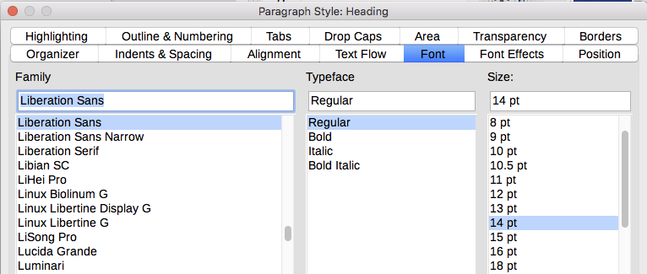Obrázek 3: Výběr písma pro styl Nadpis

Styly odstavce
I když tato část popisuje většinu parametrů rozptýlených po jednotlivých kartách zobrazených na obrázku 3, nemusíme je nastavovat všechny. Ve většině případů musíme upravit pouze několik atributů, zejména pokud styly propojujeme nebo zakládáme nový styl na stylu jemu podobném.

Karta Odsazení a rozestupy
Na kartě Odsazení a rozestupy (obrázek 4) můžeme nastavit odsazení odstavce, rozestupy mezi řádky a také rozestupy nad a pod odstavci.
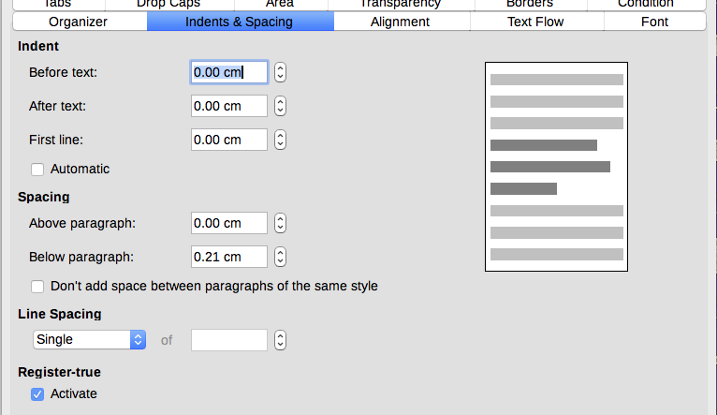Obrázek 4: Nastavení: na kartě Odsazení a rozestupy v dialogu Styl odstavce
V části Odsazení můžeme nastavit tyto parametry:
- Před textem: ve zvolené délkové jednotce určuje vzdálenost mezi levým okrajem stránky a místem nejvíce vlevo na ploše odstavce. Vložení záporné hodnoty znamená, že text začíná vlevo od levého okraje stránky. To můžeme využít v situaci, kdy je levý okraj poměrně široký, ale my chceme, aby nadpisy byly na stránce vycentrované.
- Za textem: ve zvolené délkové jednotce určuje vzdálenost mezi pravým okrajem stránky a místem nejvíce vpravo na ploše odstavce. Vložení záporné hodnoty znamená, že text přesahuje za pravý okraj stránky.
- První řádek: zadaná hodnota určuje posunutí (kladné nebo záporné) začátku prvního řádku vzhledem k oblasti odstavce. Kladná hodnota zvětší odsazení prvního řádku, zatímco záporná hodnota způsobí, že první řádek začne vlevo od oblasti odstavce.
- Automaticky: tuto volbu zaškrtneme, pokud chceme, aby Writer nastavil odsazení prvního řádku automaticky. Hodnotu vypočítá z velikosti písma a dalších parametrů.
Část Rozestupy obsahuje položky upravující velikost svislého prostoru nad a pod odstavcem. Do stylů nadpisu se obvykle přidává „mezera nad“, aby oddělovala nadpis od předchozího textu bez nutnosti vkládat nad nadpis prázdné odstavce. Rozestupy mezi odstavci jsou běžné v řadě typů dokumentů. Styl těla textu této příručky je nakonfigurován tak, aby mezi odstavci po sobě následujícími zůstal určitý prostor. Také můžeme vybrat možnost nevkládat mezeru mezi odstavci stejného stylu.
- Poznámka
Položka v nabídce Nástroje > Možnosti > LibreOffice Writer > Kompatibilita určuje, zda se mezery nad a pod odstavci sčítají (výchozí nastavení) nebo se použije větší z nich. Další informace lze nalézt v kapitole 21, Přizpůsobujeme si Writer.
Rozestupy mezi odstavci neovlivňují rozestupy řádků uvnitř odstavce, které se nastavují v části Řádkování. Vybrat můžeme jednu z následujících hodnot:
- Jednoduché: výchozí nastavení, v odstavci nastavuje jednoduché řádkování. Je automaticky vypočteno z velikosti písma.
- 1,15 řádku: nastavuje rozestup řádků na 1,15 řádku. Tento malý přírůstek často zlepší vzhled textu bez značného zvětšení výšky odstavce.
- 1,5 řádku: nastavuje rozestup na 1,5 řádku.
- Dvojité: nastavuje rozestup na 2 řádky.
- Proporcionální: aktivuje pole vpravo od rozbalovací nabídky, do níž vkládáme hodnotu v procentech. 100 % znamená jednoduché řádkování, 200 % dvojité atd.
- Nejméně: volba aktivuje pole vpravo od rozbalovací nabídky, do níž vkládáme nejmenší hodnotu (ve zvolené délkové jednotce) rozestupu řádků.
- Proklad: je-li vybrán, nastavujeme vzdálenost mezi účařími dvou následných řádků vložením hodnoty, která se přičítá k výšce jednoduchého řádkování.
- Přesně: volba aktivuje vstupní pole vpravo od rozbalovací nabídky, do níž vložíme přesnou hodnotu řádkování.
- Tip
Použijeme-li v jednom odstavci různé velikosti písma, může být řádkování nerovnoměrné. Abychom rovnoměrné řádkování zachovali, je potřeba z rozbalovací nabídky vybrat Přesně nebo Nejméně a zadat vpravo v poli hodnotu dostatečně velkou, aby vzniklo rovnoměrné řádkování i pro největší písmo v odstavci použité.
Poslední parametr na této kartě je Řádkový rejstřík. Je to typografický termín používaný při tisku; týká se soutisku řádků na obou stranách listu v knihách, novinách a magazínech. Aktivovaný řádkový rejstřík usnadňuje čtení, neboť brání zešednutí mezer na jedné straně způsobené textem vytištěným na druhé straně. Zapnutý řádkový rejstřík také zajišťuje, že řádky v sousedních sloupcích jsou tištěny ve stejné výšce.
Když konfigurujeme odstavec, styl odstavce nebo styl stránky s aktivovaným řádkovým rejstříkem, zarovnávají se účaří znaků k neviditelné vertikální stránkové mřížce bez ohledu na velikost písma nebo přítomnost grafiky. Zarovnání účaří všech řádků do svislé mřížky dokumentu způsobí, že každý řádek má stejnou výšku.
Abychom tuto vlastnost mohli využívat, musíme nejprve aktivovat řádkový rejstřík pro aktuální styl stránky (viz „Obecná nastavení pro styl stránky“ na stránce 21). Pak bude mít referenční styl a všechny na něm hierarchicky závislé styly řádkový rejstřík vybraný, aktivní. Pokud chceme aktivovat řádkový rejstřík pro jiné styly (nebo jej vypnout u stylu závislého na referenčním stylu), můžeme to učinit právě tady.

Karta Zarovnání
Kartu Zarovnání používáme k úpravě vodorovného zarovnání textu, volíme mezi Vlevo, Vpravo, Na střed a Do bloku. Účinek naší volby je znázorněn v okně náhledu v pravé části karty.
Když volíme zarovnání Do bloku, můžeme také určit, co Writer učiní s posledním řádkem odstavce. Ve výchozím nastavení jej zarovná vlevo, můžeme ale zvolit, že bude zarovnán na střed nebo do bloku (což znamená, že slova posledního řádku budou roztažena na jeho celou šířku). Při volbě zarovnání posledního řádku do bloku a výběru možnosti Rozpálit jedno slovo Writer v případě, že poslední řádek odstavce zarovnaného do bloku obsahuje jediné slovo, doplní mezery mezi znaky slova tak, aby se roztáhlo na celý řádek.
Na kartě zarovnání je také nastavení svislého zarovnání textu, které využijeme v případě, kdy máme na jednom řádku písmo o více velikostech. Výběr textu můžeme svisle zarovnat: automaticky, na základní čáru, nahoru, na střed a dolů. Obrázek 5 zobrazuje většinu možností svislého zarovnání.
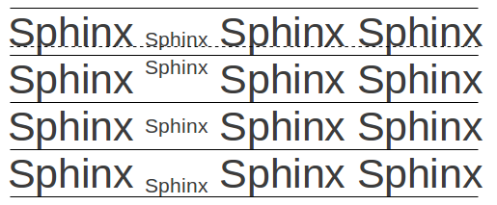Obrázek 5: Svislé zarovnání: Základní čára, Nahoru, Na střed a Dolů

Karta Tok textu v dialogu stylu odstavce
Karta Tok textu (obrázek 6) má tři části: Dělení slov, Zalomení a Možnosti.
Vybereme-li Automaticky v části Dělení slov, zpřístupní se nastavení tří parametrů:
- Znaky na konci řádku: hodnota je nejmenší počet znaků, které zůstanou před vložením spojovníku.
- Znaky na začátku řádku: nastavujeme nejmenší počet znaků, které mohou být při dělení slova umístěny na začátek nového řádku.
- Max. počet spojovníků za sebou: nastavujeme počet po sobě jdoucích řádků, které končí spojovníkem. Typografický standard je 2.
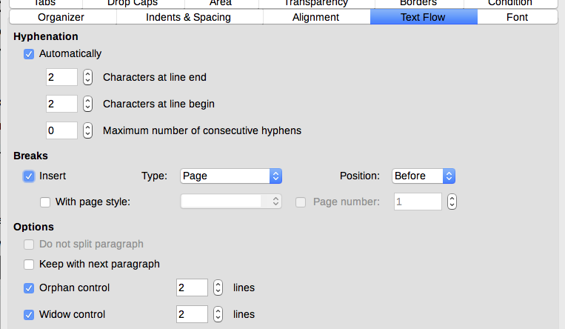Obrázek 6: Možnosti nastavení na kartě Tok textu v dialogu stylu odstavce
V části Zalomení můžeme nastavit, aby odstavec začínal na nové stránce nebo v novém sloupci, stejně jako určit umístění zalomení, styl nové stránky a číslo nové stránky. Typické použití této možnosti je nastavení pro první stránku nové kapitoly vyžadující, aby začínala na nové (obvykle pravé) stránce.
Aby nová stránka začínala vždy určitým stylem (začátek kapitoly na nové stránce), zvolíme následující nastavení:
- V části Zalomení vybereme Vložit. Zkontrolujeme, zda je hodnota Typ nastavena na Stránka a Umístění je Vlevo.
- Vybereme Se stylem stránky a ze seznamu zvolíme požadovaný styl.
- Aby pokračovalo číslování stránek z předchozí kapitoly, ponecháme Číslo stránky na hodnotě 0. Přejeme-li si restartovat číslování stránek kapitoly od 1, nastavíme hodnotu 1. Klepneme na OK.
- Poznámka
Chceme-li, aby první stránka nové kapitoly byla vždy na pravé stránce, zajistíme, aby styl první stránky kapitoly byl nastaven jen na pravou stránku v položce Rozvržení stránek hodnotou Pouze pravé na kartě Stránka dialogu Styl stránky.
V části Možnosti karty Tok textu je nastavení toho, co se stane s odstavcem, když neskončí před koncem stránky:
- Nedělit odstavec: pokud odstavec neskončí před koncem stránky, celý se přesune na stránku následující. To by mohlo způsobit velké prázdné místo v dolní části stránky.
- Svázat s následujícím odstavcem: používá se pro nadpisy nebo úvodní věty před seznamy, aby např. nadpis nebyl poslední odstavec na stránce.
- Kontrola sirotků a Kontrola vdov: sirotci a vdovy jsou typografické termíny. Sirotek je první řádek odstavce osamocený na konci stránky nebo sloupce. Vdova je poslední řádek odstavce osamocený na začátku další stránky nebo sloupce. Volby využijeme, když se odstavce mohou rozdělit mezi stránky nebo sloupce, ale požadujeme, aby osamocené na konci nebo začátku stránky či sloupce zůstaly nejméně dva řádky. Můžeme zadat, kolik řádků nejméně má zůstal pohromadě.

Karta Písmo stylu odstavce
Tři karty v dialogu stylu odstavce jsou věnovány nastavení vzhledu písma: Písmo, Efekty pro písmo a Umístění. Využití prvních dvou karet je jednoduché. Řada voleb použitých při tvorbě znakového stylu je probrána v části „Vytvoření nového stylu znaků“ na stránce 19. Možnosti, které můžeme použít při tvorbě stylu odstavce, probíráme zde.

Stanovení relativní velikosti písma
Tvoříme-li styl vycházející z jiného stylu (propojený styl), můžeme určit velikost písma vzhledem k výchozímu stylu buď v procentech nebo zadáním změny původní velikosti (–2pt nebo +5pt). Relativní velikosti písma se hojně používají na webových stránkách.
Například styl odstavce Nadpis 1 vychází ze stylu odstavce Nadpis. Velikost písma stylu odstavce Nadpis je 14pt, velikost písma stylu odstavce Nadpis 1 je stanovena hodnotou 130 %. Proto je výsledná velikost písma v odstavci formátovaném stylem Nadpis 1: 14pt krát 130 % = 14pt krát 1,3 = 18.2pt.
Chceme-li určit velikost písma v procentech: v dialogu stylu odstavce vybereme kartu Písmo. Do pole Velikost vložíme počet procent následovaný značkou % (viz obrázek 7). Podobně můžeme vložit přírůstek velikosti písma, začneme-li znaménkem plus nebo mínus následovaným počtem bodů, které se k výchozí velikosti písma přičtou nebo odečtou.
Od relativní velikosti písma přejdeme k absolutní velikosti tak, že vložíme požadovanou velikost následovanou značkou jednotky, například 15 pt.
Rovněž u znakových stylů je možné použít relativní velikost písma zadanou v procentech.
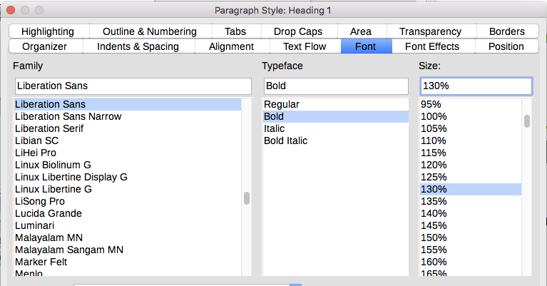Obrázek 7: Výběr relativní velikosti písma v procentech

Výběr jazyka pro styl odstavce
Jazyk vybraný pro dokument v nabídce Nástroje > Možnosti > Jazyková nastavení > Jazyky určuje slovník použitý pro kontrolu pravopisu, synonyma, dělení slov, použitý symbol oddělovače desetin, tisíců a výchozí symbol měny. Použít můžeme jenom ten jazyk, jehož slovník je nainstalován.
V dokumentu můžeme libovolnému stylu odstavce přiřadit jiný jazyk. Takové nastavení má přednost před jazykem nastaveným celému dokumentu.
Na kartě Písmo jsou jazyky, jejichž slovníky jsou nainstalovány, označeny malou ikonou před názvem jazyka (obrázek 8). Při kontrole pravopisu v odstavcích tohoto stylu Writer použije správný slovník.
Píšeme-li vícejazyčné dokumenty, můžeme využít propojené styly odstavců lišící se pouze volbou jazyka. Když pak potřebujeme změnit některé vlastnosti stylu těchto odstavců, je potřeba tuto změnu provést jen v jejich rodičovském stylu.
Chceme-li se vyhnout upozornění kontroly pravopisu na chybu při vložení jednoho slova v jiném jazyce, je potřeba použít znakový styl, jak je popsáno v části „Vytvoření nového stylu znaků“ na stránce19.
- Tip
Volba Jazyk [žádný] je užitečná pro odstavce, v nichž nechceme pravopis kontrolovat, například URL adresy nebo zápis kódu v programovacích jazycích.
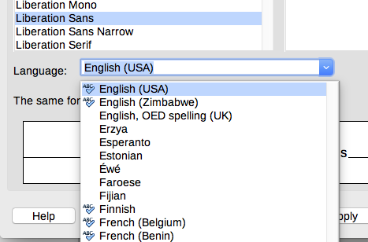Obrázek 8: Výběr jazyka pro styl odstavce

Možnosti umístění textu
Karta Umístění v dialogu stylu odstavce obsahuje všechny možnosti, které ovlivňují umístění textu na monitoru nebo na tištěné stránce.
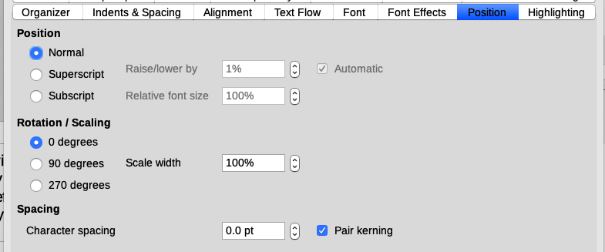Obrázek 9: Karta Umístění dialogu stylu odstavce
V části Umístění nastavujeme vzhled horních a dolních indexů (znaků nad nebo pod běžným řádkem, jako znak ve vzorci H2O). Běžně nastavujeme tento atribut několika znakům, ne celému odstavci. Proto důrazně doporučujeme měnit nastavené parametry jen v případě, kdy definujeme znakový styl a pro styl odstavce ponechat výchozí nastavení.
Druhá část karty Umístění nastavuje otočení odstavce. Pro otočení odstavce existují dva časté důvody: první – umístění záhlaví a zápatí na kratších okrajích stránek orientovaných na šířku vložených do dokumentů se stránkami na výšku a druhý – vložení otočených nadpisů sloupců do prvního řádku tabulek (jak je znázorněno na obrázku 10).
- Tip
Otočené nadpisy sloupců tabulek jsou lépe čitelné, jsou-li šikmé, nikoliv svislé. Abychom vytvořili šikmý text, musíme vytvořit pomocí nástrojové lišty kreslení textový objekt a otočit jej o vhodný úhel. Viz kapitola 11, Obrázky a grafika.
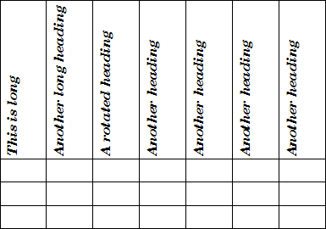Obrázek 10: Tabulka se svislým záhlavím
Pole Měřítko šířky určuje stlačení nebo roztažení textu při otočení vzhledem k jeho šířce ve vodorovném směru, tj. od prvního znaku po poslední.
V kapitole 6, Pokročilé formátování stránek, popisujeme, jak vytvořit záhlaví a zápatí u kratších okrajů na stránkách orientovaných na šířku a posléze vložených do dokumentu se stránkami na výšku. Stejného efektu dosáhneme, když nadefinujeme zvláštní styl odstavce pro záhlaví a zápatí určený pro stránky orientované na šířku.

Příklad: Otočení textu ve stylu odstavce
Jako příklad popíšeme postup vytvoření stylu odstavce pro nadpisy sloupců tabulek.
- Vytvoříme nový styl odstavce. Nazveme jej Otočený nadpis sloupce.
- Na kartě Umístění dialogu styl odstavce vybereme v části Otočení / škálování 90 stupňů. Kliknutím na OK nový styl uložíme.
- Vybereme první řádek tabulky a aplikujeme na něj nový styl. Jakýkoliv text v buňkách tohoto řádku bude otočený.
- Jsou-li otočené texty zarovnány k hornímu okraji buněk, můžeme chtít zarovnat je ke spodnímu okraji, jak je ukázáno na obrázku 10. Uděláme to kliknutím na ikonu Zarovnat dolů na nástrojové liště Tabulky nebo jdeme do nabídky Formát > Zarovnání > Dole.

Možnosti rozestupů
Část Rozestupy na kartě Umístění používáme pro nastavení mezer mezi jednotlivými znaky odstavce. Chceme-li změnit výchozí nastavení, vybereme z rozbalovací nabídky hodnotu v bodech, o kterou se rozestupy mezi znaky zvětší nebo zmenší.
Párový kerning je ve výchozím nastavení zapnutý, zvětšuje nebo zmenšuje mezeru mezi určitými dvojicemi písmen, aby se zlepšil celkový vzhled textu. Kerning automaticky nastavuje vzdálenost určitým kombinacím písmen. Pro některé typy písma jej není možné zapnout. | 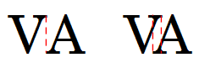Obrázek 11: Kerning vypnutý (vlevo) a zapnutý (vpravo)

Nastavení tabulátorů
I když tabulky bez ohraničení považujeme za obecně lepší řešení pro umísťování materiálu na ploše stránky, jsou přesto tabulátory v některých situacích výhodnější, neboť jsou snadněji nastavitelné a rychle použitelné.
- Upozornění
Posíláme-li dokument s využitím tabulátorů jiným lidem, nepoužijeme výchozí nastavení jejich poloh. Jestliže má příjemce nastaveny výchozí pozice tabulátorů jinak, mohly by odstavce v dokumentu na jeho počítači vypadat hodně odlišně. Vlastní polohy tabelačních zarážek nadefinujeme v odstavci nebo ve stylu odstavce; pak si můžeme být jisti, že každý uvidí stejné rozložení stránky.
Pozice a typ tabulátorů nastavujeme na kartě Tabulátory, viz obrázek 12. Na ní můžeme vybrat typ tabulátoru: levý, pravý, středový nebo desetinný; také můžeme nastavit znak, který bude používán jako desetinná čárka; také můžeme vybrat výplňový znak, který se bude opakovat mezi koncem textu před tabulátorem a začátkem textu za tabulátorem. Místo čtyř připravených možností můžeme zvolit vlastní znak, který vložíme do vstupního pole. Běžně se jako výplňové znaky používají tečky, které se doplňují mezi nadpisy a čísla stránek v obsahu nebo podtržítka, která se vkládají do formulářů na místa, kam se má psát.
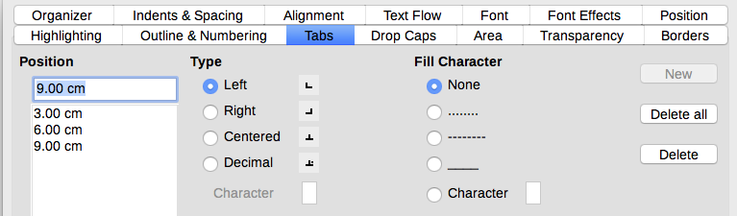Obrázek 12: Nastavení tabulátorů ve stylu odstavce
Při tvorbě nového tabulátoru nejprve zadáme jeho polohu vzhledem k levému okraji, vybereme jeho typ a eventuelně i výplňový znak, pak klikneme na tlačítko Nový. Nový tabulátor, resp. tabelační zarážka se objeví v seznamu v části Umístění. Bohužel jediný způsob, jak upravit umístění tabulátoru, je vytvoření nového na opravené pozici a vymazání původního pomocí tlačítka na pravé straně karty.
Není možné definovat tabulátor, který by ležel za pravým okrajem stránky. Zřídkakdy to budeme potřebovat a když ano, použijeme tabulku bez ohraničení.

Karta Osnova a číslování
Kartu Osnova a číslování používáme, když potřebujeme přiřadit libovolnému stylu odstavce úroveň osnovy, jak popisujeme v části „Přiřazení úrovní osnovy jiným stylům“ v kapitole 8, Úvod do stylů. Tato funkce umožňuje vytvořit obsah, který zahrnuje odstavce s přiřazenou úrovní osnovy společně s nadpisy používajícími styly uvedené v seznamu nabídky Nástroje > Číslování kapitol.
Tuto kartu můžeme také použít k propojení stylu odstavce se stylem seznamu. Odkazujeme na kapitolu 12, Seznamy, tipy a triky, kde najdeme další informace doplněné příkladem.

Iniciály
Přejeme-li si na začátku odstavce použít iniciály (obvykle je to vhodné u stylu prvního odstavce), můžeme nastavit jejich vlastnosti na kartě Iniciály dialogu stylu odstavce. Vybereme volbu Zobrazovat iniciály, aby se zobrazily další: počet řádků, přes které bude iniciála, počet znaků, které budou zvětšeny (přejeme-li si zvětšit celé slovo, vybereme tuto možnost), a také mezeru mezi iniciálou a textem.
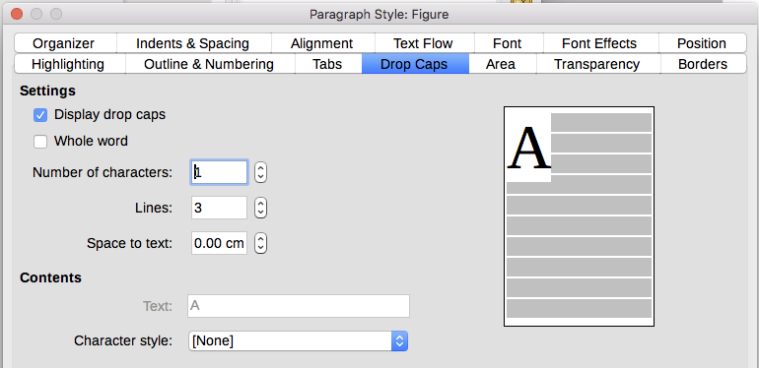Obrázek 13: Volby pro vložení iniciály do stylu odstavce
Iniciály jsou stejným písmem a mají stejné vlastnosti, jako zbytek odstavce; samozřejmě jim můžeme změnit vzhled vytvořením znakového stylu, který pro iniciálu použijeme. Například můžeme iniciále nastavit jinou barvu nebo jí nastavit obrysový efekt. Znakový styl vybereme v odpovídající rozbalovací nabídce.

Pozadí (oblast), zvýraznění a průhlednost
Přidáním barvy pozadí nebo grafiky do odstavce dosáhneme jeho zvýraznění bez nutnosti vložení rámce. Pozadí si můžeme přizpůsobit na kartě Oblast dialogu styl odstavce. Její volby jsou popsány v části „Nastavení ohraničení a pozadí“ v kapitole 6, Pokročilé formátování stránek.
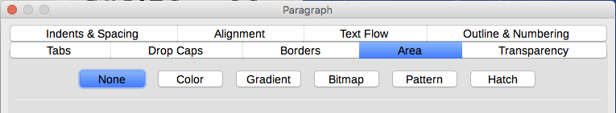Obrázek 14: Druhy výplní pro pozadí odstavce
Pro práci s kartou Oblast připojujeme několik dobře míněných rad:
- Nenajdeme-li požadovanou barvu v seznamu předdefinovaných barev, můžeme si nadefinovat vlastní podle návodu v kapitole 21, Přizpůsobení Writeru.
- Místo jednobarevného pozadí můžeme zvolit rastrovou grafiku, přechod, vzorek nebo šrafování.
- Pro odstavec a pro text můžeme zvolit odlišná pozadí. Pozadí textu nastavíme na kartě Zvýraznění. Obrázek 15 znázorňuje rozdíl mezi pozadím odstavce a pozadím textu
- Nastavení na kartě Oblast se týká jen plochy odstavce. Pokud jsme nadefinovali odsazený odstavec, nemá mezera mezi odstavcem a okrajem barvu pozadí odstavce.
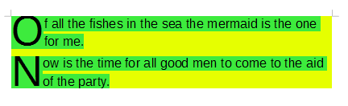Obrázek 15: Rozdíl mezi barevným pozadím odstavce a zvýrazněním textu
Na kartě Průhlednost můžeme zvolenému pozadí nastavit průhlednost. Rozsah hodnot je od 0 % (neprůhledné) do 100 % (úplně průhledné).

Karta Ohraničení
Ohraničení se často používá ke zvýraznění odstavců v textu bez použití rámců, také k oddělení záhlaví a zápatí od plochy textu (jako v této příručce) a občas slouží jako dekorativní prvek u některých stylů nadpisů. Je potřeba uvážit:
- že mezery mezi okraji a oblastí odstavce spolupůsobí na odsazení a polohy tabulátorů.
- že v případě, kdy plánujeme ohraničení kolem více odstavců, musíme vybrat volbu Sloučit s dalším odstavcem ve spodní části karty.
- že podobný efekt jako ohraničení může mít i úzká bílá mezera.
V kapitole 4, Formátování textu, najdeme o kartě Ohraničení další informace.

Podmíněné styly odstavce
Podmíněný styl odstavce znamená, že změní své formátování v závislosti na tom, kde je použit. Například můžeme chtít, aby styl textu MujText vytvářel ve výchozím nastavení černé písmo, ale v rámci s modrým pozadím byl text tohoto stylu bílý.
Pravděpodobně nejběžnější použití podmíněného stylu je osnova formátovaná jedním stylem. Osnova jednoho stylu je typ osnovy, v níž je číslování dáno stylem číslování seznamu. Namísto použití různých stylů pro různé úrovně osnovy se mění formát číslování po stisku klávesy Tab při tvorbě nadpisu nižší úrovně.
Jedinou nevýhodou osnovy jednoho stylu je, že všechny její úrovně vypadají stejně. A právě tady je vhodné použít podmíněný styl odstavce. Na kartě Osnova a číslování přiřadíme styl odstavce stylu číslování osnovy a otevřeme kartu Podmínka. Na ní můžeme přiřadit jednotlivým úrovním stylů číslování osnovy různé styly odstavce. Když pak stiskneme klávesu Tab v podmíněném stylu odstavce, bude mít každá úroveň osnovy jiné formátování, takže osnova vytvořená jedním stylem bude vypadat přirozeněji.
Při tvorbě podmíněného stylu říkáme: „při splnění této podmínky bude tento styl vypadat jako ten druhý styl“. Například: „při psaní do zápatí bude tento styl vypadat jako styl odstavce text_zapati; při psaní do tabulky bude tento styl vypadat jako styl odstavce text_tabulka“.
Kromě nastavení normálních (nepodmíněných) vlastností stylu musíme definovat, v jakých situacích bude styl přebírat vlastnosti jiných stylů. To provádíme na kartě Podmínka.
- Poznámka
Žádný z předdefinovaných stylů, jako Výchozí styl, Nadpis 1, Nadpis 2 nemůže být konfigurován jako podmíněný, kromě stylu Tělo textu.
- Upozornění
Chceme-li vytvořit nový styl a nastavit jej jako podmíněný, musíme to udělat při prvním otevření dialogu nového stylu. Po zavření dialogu a jeho opětovném otevření se karta Podmínka už nezobrazí.
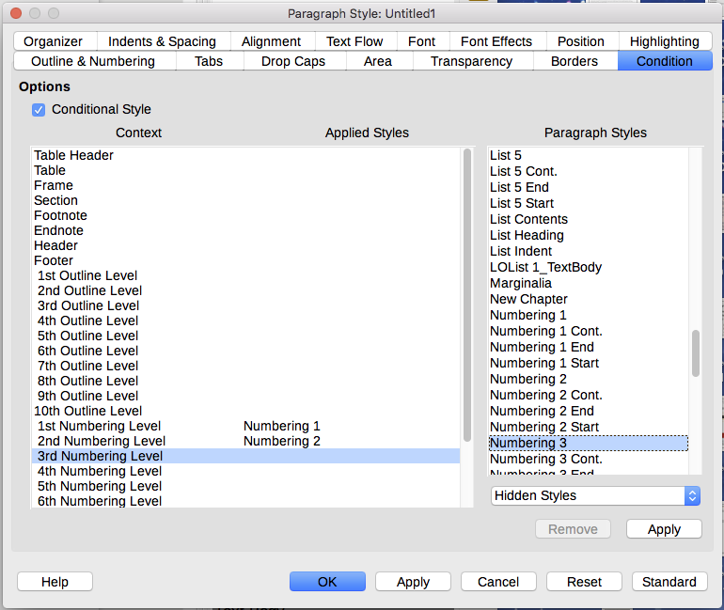Obrázek 16: Karta Podmínka pro styl odstavce
Nastavení podmíněného stylu odstavce:
- Vytvoříme nový styl odstavce.
- Nastavíme všechny vlastnosti stylu. Neklikáme na OK!
- Klikneme na kartu Podmínka.
- Vybereme volbu Podmíněný styl.
- V levém okně vybereme v seznamu Kontext položku pro první podmínku a v seznamu v pravém okně Styly odstavce vybereme styl, který si přejeme danému kontextu nastavit.
- Klikneme na Použít. Název stylu odstavce se objeví v levé části v seznamu Použité styly odstavce.
- Kroky 5 a 6 opakujeme pro každou podmínku, pro kterou chceme přiřadit odlišný styl.
- a potvrdíme je stisknutím tlačítka OK.
Když pak tento styl vybereme, uvidíme, že se jeho formátování mění v závislosti na kontextu.

Styly znaku
Styly znaku umožňují výjimky ve formátování textu stylem odstavce. Spíše se aplikují jen na skupiny znaků než na celé odstavce. Hlavně je používáme v situacích, kdy chceme změnit vzhled nebo vlastnosti části odstavce bez ovlivnění ostatních jeho částí. Příklady efektů, které můžeme vytvořit pomocí stylů znaku je tučné písmo, text psaný kurzívou nebo text psaný jinou barvou.
Další možnosti využití znakových stylů jsou v této knize popsány na různých místech. Mezi ně patří číslování kapitol, číslování stránek, číslování seznamů čísly většími, než je okolní text a formátování hypertextových odkazů. Když při vkládání slov v jiném jazyce nechceme, aby je kontrola pravopisu detekovala jako chyby, můžeme ve vlastnostech znakového stylu tento jazyk (existuje-li) nastavit.

Tvoříme nový styl znaku
V této části ilustrujeme využití dialogu stylu znaku. Karty používané ke konfiguraci stylu jsou popsány v předchozí části o stylu odstavce.
- Kartu Organizátor používáme k nastavení hierarchie nového stylu znaků (je-li to potřeba) a k nastavení názvu.
- Na kartě Písmo nastavujeme font, styl a velikost písma nového znakového stylu. Stejně jako u stylu odstavce můžeme určit velikost písma v procentech nebo jako absolutní hodnotu. Také můžeme určit jazyk textu, na který je znakový styl aplikován, takže můžeme vkládat slova v jiném jazyce a pravopis kontrolovat pomocí správného slovníku.
- Kartu Efekty pro písmo využijeme pro nastavení vlastností jako je barva písma, podtržení, reliéf nebo další efekty. Pokud například často používáme skrytý text, je vhodné definovat styl znaků, v němž je volba Skrytý nastavena. Efekt reliéfu může být vhodný pro iniciály nebo pro zvýraznění čísel kapitol nebo částí nadpisů.
- Na kartě Zvýraznění můžeme textu nastavit barevné pozadí. Je to stejný efekt, jaký způsobuje nástroj Zvýraznění na standardní nástrojové liště.
- Jestliže požadujeme, aby měl text okraje a stín, použijeme volby na kartě Ohraničení.
- Kartu Umístění využijeme, pokud potřebujeme vytvořit dolní index jiný, než je ve výchozím nastavení, například ve vědeckých publikacích. Na stejné kartě můžeme vytvořit text otočený, zúžený nebo rozšířený.
- Poznámka
Při otáčení skupiny znaků musíme také určit, zda se má otočený text vejít na řádek nebo zda je naopak povoleno jeho rozšíření nad a pod řádek. Tato vlastnost se aktivuje pouze pro styly znaků.

Styl rámce
Rámce často používáme jako objekty obsahující text nebo grafiku. Abychom dosáhli stejného vzhledu u rámců sloužících týmž účelům, je vhodné definovat styly i pro rámce. Například můžeme chtít, aby fotografie byly orámovány okrajem vrhajícím stín, aby grafika měla jednoduché orámování, a naopak poznámky na okraji orámovány nebyly, ale měly stín atd.
Writer poskytuje několik předdefinovaných stylů rámce, které můžeme podle potřeby upravit a také můžeme definovat nové styly rámce. Způsob vytvoření a použití stylů rámce je podobný jako u jiných stylů.
- Tip
Pro některá rozvržení stránek se překrývají možnosti použití rámců s možnostmi použitím sekcí. Určitě je užitečné podívat se na kapitolu 6, Pokročilé formátování stránek, v níž najdeme informace o použití rámců a sekcí.

Jak fungují styly rámce
Přidáme-li do programu Writer objekt, je automaticky vložen do rámce předem určeného typu. Rámec stanoví, jak je objekt umístěn na stránce a jak interaguje s ostatními prvky dokumentu. Rámec můžeme upravit změnou jím používaného stylu rámce nebo ruční úpravou jeho vlastností poté, co je přidán do dokumentu.
Protože rámce a objekty jsou používány společně, můžeme někdy zapomenout, že se jedná o samostatné prvky. V některých případech, jako jsou kresby, můžeme objekt a rámec upravovat samostatně.
Na rozdíl od jiných prvků, které používají styly, mohou být rámce definovány svým stylem jen částečně, protože jejich použití je velmi různorodé. Několik prvků rámců, například kotva a chráněné prvky, je pro jednotlivé rámce potřebné nastavit ručně.
Rámec můžeme ručně upravovat volbou nabídky Vložit > Rámec. Otevřené dialogové okno obsahuje všechna nastavení dostupná při tvorbě stylu rámce, a navíc i další prvky, které jsou k dispozici jen při vkládání rámce do dokumentu.

Plánování stylů
Jestliže v dokumentu pracujeme s různými obrázky a grafikou, můžeme definovat dva související styly, jeden s čárou na okraji a bílým pozadím pro grafiku a druhý bez ohraničení pro všechna ostatní pozadí. Také můžeme navrhnout jeden či více stylů rámce jenom pro text.
Výchozí styly rámců (uvedené v tabulce 1) uspokojí většinu potřeb uživatelů. Co ovšem můžeme v seznamu postrádat, je jeden či více stylů pro textové rámce.
Tabulka 1: Rozličné styly rámců a jejich využití
Styl | Poznámky a užití
Vzorec | Styl rámce používaný pro vzorce. Ve výchozím nastavení je vybráno Automaticky pro jeho výšku, což upravuje velikost rámce podle velikosti vzorce.
Rámec | Výchozí styl rámce.
Obrázek | Výchozí styl pro grafiku. Obsahuje automatické nastavení velikosti podle velikosti obrázku, nezalamuje text a má tenký okraj kolem rámce. Je to rozumné výchozí nastavení, s výjimkou ohraničení. Pokud nemá obrázek bílé pozadí a pozadí dokumentu je bílé, není okraj nutný.
Popisky | Výchozí styl pro použití v nabídce Soubor > Nový > Štítky. Vypadá to, že je LibreOffice používán automaticky a není vůbec určen pro její uživatele.
Poznámka na okraj | Styl pro rámce umístěné do okraje stránky. Jak název napovídá, je styl určen pro komentáře přidávané do okraje. Styl je také vhodný pro nadpisy v okraji, které se často používají v technické dokumentaci.
OLE | Výchozí styl rámce pro vložené OLE objekty a plovoucí rámce. Ve výchozím nastavení se umísťuje nahoře a ve středu oblasti textu.
Vodoznak | Výchozí styl rámce pro vodoznak, grafiku umístěnou do pozadí textové plochy. Nastavení obtékání textu je Přes, text vodoznaku překrývá text a vše, co je v rámci. Grafika vodoznaku by měla být docela slabá, aby byl text přes grafiku stále čitelný.

Tvoříme nový styl rámce
K nastavení rámce se dostaneme volbou Nový nebo Upravit na kartě Styly a formátování postranní lišty, styl rámce vybereme a klikneme na něj pravým tlačítkem myši. Otevře se dialog s těmito kartami:
- Typ: nastavujeme velikost a umístění rámce. Jedna z nejužitečnějších voleb karty je Automaticky, ona automaticky přizpůsobí rámec k objektu, který on obsahuje. Je-li styl rámce použit automaticky, měla by být tato možnost vybrána.
- Možnosti: na kartě můžeme nastavit, zda bude obsah rámce tisknut a zda může být jeho obsah editován i v dokumentu pro čtení. Karta obsahuje nastavení směru textu, což je užitečné v případě, kdy rámec obsahuje text v jazyce psaném zprava doleva.
- Obtékání textu: nastavujeme umístění textu vůči rámci a na jakou vzdálenost se k němu okolní text přiblíží. Přejeme-li si, aby obsah rámce byl mimo okolních odstavců, vybereme volbu Žádné. Tahle karta je pro rámce možná nejdůležitější.
- Oblast: nastavujeme barvu, obrázek, šrafování, přechod nebo vzorek, který bude v pozadí. Karta je užitečná pro textové rámce ve složitějším rozvržení stránek, kdy se mají textové rámce odlišovat od pozadí stránky.
- Průhlednost: nastavujeme průhlednost zvoleného pozadí. Hodnoty leží v intervalu od 0 % (neprůhlednost) do 100 % (úplná průhlednost).
- Ohraničení: nastavujeme vlastnosti čar kolem rámce, pokud tam jsou.
- Sloupce: kartu můžeme ignorovat, pokud se nejedná o textový rámec. Karta se shoduje s kartou, kterou najdeme v dialogu styl stránky popsaném v kapitole 6, Pokročilé formátování stránek.
- Makro: nastavujeme makro použité s rámcem v případě, kdy uživatel pracuje s rámcem. Tyto možnosti jsou užitečné pro on-line Writer nebo dokument HTML.

Styly stránky
Styly stránek nastavují vlastnosti stránek (okraje, rozměry stránky, záhlaví zápatí a další). Na rozdíl od odstavců, u nichž některé vlastnosti můžeme nastavit přímo, se stránky definují jen pomocí stylů, ne přímo nastavovanými vlastnostmi.
Tato část popisuje vytvoření nového stylu stránky, vysvětluje význam některých voleb v dialogu stylu stránky a ilustruje jejich využití.

Vytváříme nový styl stránky
V postranní liště přejdeme na kartu Styly a formátování a klikneme na ikonu Styly stránky. Pravým tlačítkem myši klikneme kamkoliv do okna seznamu stylů a z místní nabídky vybereme Nový.
Dialog stylu stránky obsahuje devět karet.

Karta Organizátor
Karta Organizátor je popsána na stránce 5.

Obecná nastavení stylu stránky
Na kartě Stránka dialogového okna stylu stránky nastavujeme obecná nastavení stránky. Karta má tři části a náhled v pravém horním rohu.
V části Formát papíru můžeme určit rozměry papíru výběrem z řady předdefinovaných formátů. Chceme-li definovat vlastní rozměry stránky, zvolíme Vlastní a rozměry vložíme do polí Šířka a Výška. Zvolíme orientaci papíru: Na výšku nebo Na šířku. Má-li naše tiskárna více zásobníků papíru, můžeme na této kartě nastavit, ze kterého zásobníku se bude brát papír pro tisk stránek nového stylu.
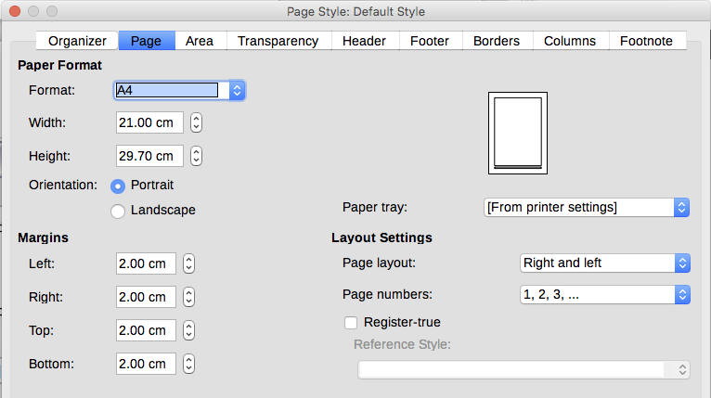Obrázek 17: Karta Stránka dialogu Styl stránky
V části Okraje nastavujeme velikost okrajů v námi upřednostňované jednotce délky. Vybereme-li Zrcadlit v části Rozvržení stránek, změní se názvy okrajů Vlevo a Vpravo na Vnitřní a Vnější.
V části Nastavení rozvržení volíme ze čtyř dostupných možností Rozvržení stránek. Musíme rozhodnout, zda se nově definovaný styl stránky bude týkat levých i pravých stránek (výchozí nastavení) nebo jen levých či jen pravých stránek. Je třeba zvážit:
- Zda plánujeme svázat stránky vytištěné tímto stylem jako knihu; pak vybereme možnost Zrcadlit. Novému stylu také z rozbalovací nabídky Formát vybereme formát číslování stránek.
- Běžnou praxí při tvorbě rozvržení stránky jsou asymetrické okraje – velikost levého je jiná než velikost pravého okraje a podobně velikost horního okraje je jiná než u dolního okraje. Běžné schéma se řídí dvěma obecnými pravidly: (a) Vnější okraj (pravý okraj na pravé stránce) by měl být větší než vnitřní okraj (levý okraj na pravé stránce); (b) Dolní okraj by měl být větší než horní okraj. Důvodem pro asymetrické rozvržení stránky je vytvoření volného prostoru pro čtenářovy ruce držící knihu nebo jiný vytištěný dokument během čtení. Více informací najdeme v knize Bruce Byfielda Designing with LibreOffice. Je volně ke stažení v PDF formátu na http://designingwithlibreoffice.com.
- Přejeme-li si, aby každá kapitola začínala na pravé stránce, musíme zajistit, aby styl první stránky kapitoly měl v položce Rozložení stránek vybráno Pouze pravé. Typickým postupem pro zbytek kapitoly je definování jednoho „zrcadleného“ stylu stránky jak pro levé, tak pro pravé stránky. Zrcadlené strany mohou mít odlišná záhlaví a zápatí. Zvolíme-li právě popsaný postup, bude každá kapitola používat dva styly stránky.
- Někdy můžeme pro levé a pravé stránky potřebovat dva samostatné styly, aby se stránky vzhledově odlišovaly (například měly různě velké okraje, záhlaví a zápatí jen na pravé stránce atd.); představme si publikaci s celostránkovými fotografiemi na levých stránkách a textem na pravých stránkách. V takovém případě ve stylu první stránky v poli Další styl nastavíme styl levé stránky, a v tomto stylu bude dalším stylem styl pravé stránky. V každé kapitole budou použity tři styly stránky. První stránka, Levá stránka a Pravá stránka.
Vybereme-li zaškrtnutím Řádkový rejstřík, vytvoří si Writer na stránce neviditelnou soustavu vodorovných čar, jejichž vzdálenost závisí na vybraném referenčním stylu rejstříku. Soustava čar zajišťuje, že řádky tištěné v sousedních sloupcích, na protilehlých stránkách a obou stranách potištěného listu mají stejnou výšku účaří, text se snadněji čte a mnohem lépe vypadá.

Karty Oblast a Ohraničení
Karty Oblast a Ohraničení jsou podrobně popsány v kapitole 6, Pokročilé formátování stránek. Kartu Oblast použijeme při tvorbě pozadí stránky(pokrývá celou stránku, včetně okrajů) a kartu Ohraničení k nakreslení okraje kolem textové oblasti stránky (uvnitř okrajů). Textové oblasti můžeme také přidat stín.

Karty Záhlaví a Zápatí
Každému stylu stránky můžeme přiřadit jiné záhlaví nebo zápatí. Tato vlastnost usnadňuje tvorbu různých záhlaví na levých a pravých stránkách, vynechání záhlaví na prvních stránkách kapitol atd. Také můžeme mít jiné záhlaví nebo zápatí na stránkách téhož stylu, je-li použit na první stránce dokumentu.
Témuž stylu můžeme definovat rozdílná záhlaví pro levé nebo pravé stránky. Zmíněná možnost není k dispozici u předdefinovaných stylů Levá stránka a Pravá stránka nebo u jakéhokoliv jiného stylu definovaného jen pro levou nebo jen pro pravou stránku.
Karty Záhlaví a Zápatí jsou podrobně popsány v kapitole 5, Základy formátování stránek.
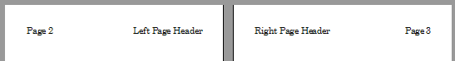Obrázek 18: Rozdílná záhlaví levé a pravé stránky

Karta Sloupce
Kartu Sloupce použijeme pro stránku rozvrženou na sloupce. Karta má tři části: Nastavení, Šířka a rozestupy a Oddělovací čára. Zvolíme počet sloupců. Teprve výběrem více než jednoho sloupce se aktivují části Šířka a rozestupy a Oddělovací čára. Můžeme ponechat předdefinované nastavení (stejně široké sloupce) nebo zrušit výběr položky Automatická šířka a parametry sloupců vložit ručně. Pracujeme-li s více sloupci na stránce, můžeme doladit polohu a šířku oddělovací čáry mezi sloupci.

Karta Poznámky pod čarou
Na kartě nastavujeme vzhled poznámek pod čarou. Podrobnosti najdeme v kapitole 5, Základy formátování stránek.

Styly seznamů
Styly seznamů (nazývané také styly číslování) spolupracují se styly odstavců. Definují odsazení, zarovnání a číslování nebo znaky odrážek použité pro položky seznamů. Definovat můžeme mnoho stylů seznamů, od jednoduchých nečíslovaných seznamů s odrážkami až po složité víceúrovňové (vnořené) seznamy.
Jako u jiných stylů je hlavním důvodem pro užití stylů seznamů výsledná konzistence seznamů a zrychlení naší práce. Jednoduchý seznam můžeme samozřejmě rychle vytvořit kliknutím na ikonu Přepnout číslovaný seznam nebo na ikonu Přepnout odrážkový seznam na nástrojové liště Formátování; vytvořit můžeme i složitější vnořené seznamy s využitím ikon nástrojové lišty Odrážky a číslování, avšak vzhled výsledných seznamů nemusí splňovat naše očekávání a třeba můžeme chtít i více než jeden styl seznamu. V nabídce Formát -> Odrážky a číslování můžeme ručně změnit vzhled některého nebo i všech vnořených seznamů, ale když se o opravu pokusíme i později, bude s ní hodně práce.
Doporučujeme k nahlédnutí také kapitolu 12, Seznamy: tipy a triky, v níž jsou podrobnosti o propojení stylů seznamů a odstavců.
- Poznámka
LibreOffice používá termíny „odrážkový seznam“ a „číslovaný seznam“ nekonzistentně, v podstatě mají stejný význam. Například nápověda karty Styly a formátování mluví o stylu seznamu, dialogové okno stylu zase o stylu číslování.

Tvoříme nový styl seznamu
Dialog tvorby nového stylu seznamu obsahuje kromě obvyklé karty Organizátor popsané již dříve na straně 5, dalších šest karet.

Karty Odrážky, Styl číslování a Obrázek
Karty obsahují předdefinované formáty symbolů položek seznamů (odrážky nebo čísla). Chceme-li jeden pro náš styl použít, klikneme na jeho obrázek. Silnější okraj označuje vybraný objekt. Odrážky na kartě Odrážky jsou znaky; odrážky na kartě Obrázek jsou obrázky.

Karta Osnova
Kartu využijeme pro výběr z osmi předdefinovaných vnořených seznamů. Jeden vnořený seznam můžeme vybrat a použít ho jako výchozí seznam našeho stylu tak, že jej upravíme pomocí nastavení na kartách Umístění a Přizpůsobit, což popisujeme níže.

Karta Umístění
Kartu (obrázek 19) používáme k detailní úpravě odsazení a umístění symbolů položek seznamů a textu položek seznamů. Účinek nastavení této karty se umocní, zkombinujeme-li na ní provedené úpravy s nastavením na kartě Přizpůsobit.
Na kartě nastavujeme níže popsané parametry buď pro každou úroveň seznamu zvlášť nebo pro všechny úrovně najednou (pak mají stejné hodnoty). Obecně je jednodušší postupovat zde popsaným způsobem, než jak je uvedeno v dialogu. To znamená, že začneme odsazením prvků seznamu, pak zafixujeme polohu symbolů a nakonec nastavíme zarovnání symbolů.
- Za číslováním: znak, který následuje symbol číslování (plus libovolný znak – například tečka – zvolená na kartě Přizpůsobit, aby byla za číslem). Vybereme tabelační zarážku, mezeru nebo nic. Pokud vybereme tabelační zarážku, můžeme stanovit její polohu.
- Odsazené na: kolik místa je ponecháno číselnému symbolu, měřeno od levého okraje. Zarovnání prvního řádku seznamu je také ovlivněno zarážkami tabulátoru, které jsme mohli nastavit za číslováním.
- Zarovnané na: poloha číselného symbolu měřená od levého okraje stránky.
- Zarovnání číslování: určuje, jak bude zarovnáno číslování (včetně libovolného textu před ním nebo nastaveného na kartě Přizpůsobit). Hodnota Zarovnané na: určuje zarovnání symbolu.
- Tip
Ve většině případů dává dobrý výsledek nastavení vzdálenosti Za číslováním stejné jako je hodnota Odsazené na. Viz obrázek 20 s grafickým znázorněním účinků výše uvedených parametrů.
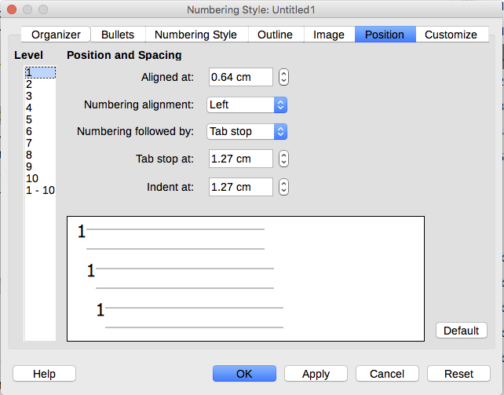Obrázek 19: Karta Umístění pro styl seznamu
- Tip
Pro plné pochopení toho, jak funguje zarovnání číslování, je nejlepší vytvořit číslovaný seznam s více než deseti položkami a zajistit, aby čísla se dvěma a více ciframi měla kolem sebe dost místa. Také je vhodné zarovnat číslování doprava, jako na obrázku 20.
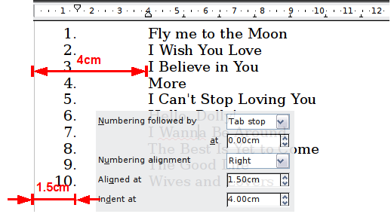Obrázek 20: Číslovaný seznam stop CD se zvýrazněnými prvky

Karta Přizpůsobit
Kartu (obrázek 21) používáme k definování stylu úrovní v osnově. Volby na této kartě závisí na typu značky, kterou jsme pro seznam vybrali. Nejprve v levé části vybereme úroveň, kterou budeme upravovat. Chceme-li upravit všechny úrovně najednou, zvolíme položku 1 – 10. Pokud jsme začali na předdefinované osnově, mohou mít některé úrovně vlastní nastavení.
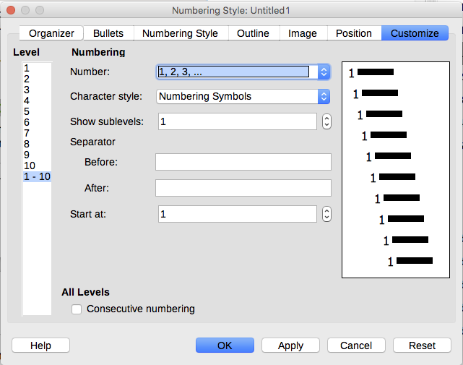Obrázek 21: Karta Přizpůsobit
V závislosti na výběru stylu číslování vybraném v poli Číslo (odrážka, obrázek, číslo) se na kartě zobrazují jen některé z následujících voleb (ne všechny jsou proto na obrázku):
- Zobrazené úrovně: počet nadřazených úrovní zahrnutých do stylu číslování. Když například vložíme „2“ a předchozí úroveň používá styl číslování „A, B, C …“, bude schéma číslování aktuální úrovně: „A.1“.
- Vlevo: jakýkoliv text, který bude před číslem (např. Krok).
- Vpravo: jakýkoliv text, který se objeví za číslem (například interpunkce).
- Začít od: první hodnota seznamu (například začne číslem 4 místo 1).
- Znakový styl: styl, který se použije pro číslo nebo odrážku.
- Zvolíme-li v poli Číslo hodnotu Odrážka, klikneme na tlačítko Vybrat… položky Znak.
- Zvolíme-li v poli Číslo hodnotu Obrázek, klikneme na tlačítko Vybrat… položky Obrázek a volíme mezi výběrem obrázků z Galerie nebo z obrázků na pevném disku.
- Šířka a Výška: rozměry obrázku jako symbolu odrážky.
- Zachovat poměr: při výběru položky se zachovává poměr výšky a šířky obrázku.
- Zarovnání: typ zarovnání obrázku.
Na pravé straně karty se zobrazuje náhled provedených úprav.
Zvolíme-li Odkaz na obrázek v položce Číslo, je v dokumentu jen odkaz na obrázek, ten není do dokumentu vložen. Odrážka (=obrázek) se nezobrazí, je-li dokument otevřen na jiném počítači a dokud nejsou stejné soubory s grafikou ve stejných adresářích jako na PC, kde dokument vznikal; nezobrazí se ani na něm, pokud soubory s odkazovanou grafikou přesuneme jinam nebo do digitálního nebe.
K výchozím hodnotám nastavení se vrátíme kliknutím na tlačítko Obnovit ve spodní řadě tlačítek. Přejeme-li si používat po sobě jdoucí čísla bez ohledu na úroveň osnovy, vybereme položku Postupné číslování ve spodní části karty.

Příklad: vytvoření jednoduchého stylu seznamu
V tomto příkladu vytvoříme číslovaný seznam, který použijeme pro čísla písní na CD. Čísla jsou zarovnána vpravo, mezi číslo a název písně je vložena přiměřená mezera.
Protože chceme stejný seznam použít i pro další CD, nadefinujeme nový styl seznamu a na další seznamy jej také použijeme.

Vytvoření číslovaného seznamu skladeb na CD
Jako v předchozím příkladu začneme kliknutím na ikonu Styly seznamu (pátá zleva) na kartě Styly a formátování postranní lišty. Pak klikneme pravým tlačítkem myši kamkoliv do seznamu stylů a volíme Nový.
Otevře se dialog Styl číslování. Pro styl seznamu stop na CD provedeme úpravy na kartách Organizátor, Přizpůsobit a Umístění.
Pole stylu | Popis
Název | Vložíme např. CD stopy
Kategorie | Ponecháme Vlastní styly.
Na kartě Přizpůsobit nastavíme:
- Položce Úroveň vložíme hodnotu 1.
- V poli Číslo vybereme 1, 2, 3, …
- Pole Vlevo a Vpravo ponecháme prázdná.
- V poli Znakový styl ponecháme Žádný.
- Pole položky Zobrazené úrovně by mělo být šedé.
- Zkontrolujeme položku Začít od, má-li hodnotu 1.
- Nevybereme zaškrtnutím Postupné číslování.
Jak už bylo uvedeno, číslovaný seznam přebere nastavení stylu odstavce, ve kterém se seznam nachází. Přejeme-li si pro číslování použít jiné písmo, jinou jeho velikost nebo barvu, můžeme vytvořit nový znakový styl a vložíme informaci o něm na kartu Přizpůsobit.
Pokud chceme, aby se před číslem objevilo slovo Stopa, vložíme jej do pole Vlevo na kartě Přizpůsobit. Nezapomeneme ještě za slovo Stopa vložit i mezeru, aby bylo odděleno od čísla.
Nastavení stylu seznamu dokončíme na kartě Umístění.
- Položce Úroveň vložíme hodnotu 1.
- Položce Za číslováním vybereme Tabulátor a nastavíme jej na 4,0 cm.
- Pro Zarovnání číslování volíme Vpravo.
- Položce Zarovnané na vložíme hodnotu 1,5 cm. (Jde o zarovnání čísel.)
- Položce Odsazené na vložíme hodnotu 4,0 cm. (Nastavuje odsazení celého seznamu.) Klikneme na OK.

Použití vytvořeného stylu seznamu
K dispozici máme nový styl seznamu, můžeme jej ihned použít na kterýkoliv seznam v dokumentu:
- Začínáme-li nový seznam, dvakrát klikneme na jeho styl v seznamu stylů na kartě Styly a formátování postranní lišty ještě před tím, než stiskneme Enter k vytvoření prvního řádku nového odstavce.
- Máme-li už nějaký seznam, vybereme jej a pak dvojím kliknutím vybereme požadovaný styl seznamu na kartě Styly a formátování.
- Poznámka
Pamatujme, že aplikace stylu seznamu neovlivní formátování odstavce, v němž se seznam nachází; měli bychom si proto ještě před aplikací stylu seznamu zkontrolovat, zda nám vyhovuje styl odstavce.
Máme-li v dokumentu více než jeden seznam, pak druhý seznam a vnořené seznamy téhož stylu pokračují v číslování podle seznamu předcházejícího. Aby druhý nebo vnořený seznam začínal číslem 1, umístíme kurzor kamkoliv právě do této položky, klikneme pravým tlačítkem myši a z místní nabídky volíme Restartovat číslování.
Chceme-li seznam ukončit, vytvoříme novou položku a klikneme na ikonu Přepnout číslovaný seznam na nástrojové liště Formátování. Konečný výsledek je na obrázku 20 na stránce 25.

